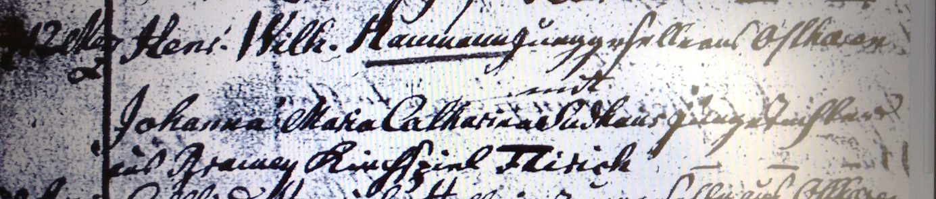

Kirchenbuch Heeren; ARCHION-Bild 51 in „Trauungen 1716 – 1819“
Abschrift:
„12 Merz Henr. Wilh. Haumann Junggeselle aus Ostheeren mit Johanna Maria Catharina Sudhaus junge Tochter aus Bramey Kirchspiel Flirich“.

